Использование ТИКО-конструктора на занятиях с детьми старшего дошкольного возраста при формировании фонетической стороны речи
Автор: Гуцул Елена Александровна
Организация: МБДОУ ЦРР детский сад № 4 «Солнышко» г.о. Спасск-Дальний
Населенный пункт: Приморский край, г.о. Спасск-Дальний
Речь является уникальным даром. Ребёнок растёт, развивается физически – это заложено в нём природой, с этим он зачастую справляется самостоятельно. А как быть с речью? Нужно ли помогать ребёнку её развивать? Безусловно да! Тем более что в настоящее время наблюдается тенденция к росту числа детей с речевой патологией.
Из числа детей, имеющих нарушения звукопроизношения, дизартрия отмечается в 51% случаев. Стертая форма дизартрии встречается чаще.
Дизартрия — это не просто невыговаривание некоторых звуков. Это речевое нарушение намного глубже и сложнее. В первую очередь потому, что в основе патогенеза дизартрии лежат органические поражения центральной и периферической нервной системы.
У детей с дизартрией мы можем наблюдать нечеткость артикуляторных образов. Это приводит к тому, что ребенок затрудняется на слух дифференцировать звуки. Отсутствие четкого слухового восприятия и контроля способствует сохранению звукопроизносительных дефектов в речи.
Поэтому в коррекционной работе при формировании фонетической стороны речи актуально применение наглядных зрительных опор.
В своей работе в качестве наглядного средства использую набор ТИКО-конструктора №1 «Звуки». Он позволяет не только сделать процесс обучения разнообразным и интересным, но и сформировать в сознании ребенка физиологический образ звука. Помимо этого, при работе с конструктором у ребенка развивается мелкая моторика, что также способствует развитию речи, в том числе и у дошкольников с речевыми нарушениями.
Применение на логопедических занятиях ТИКО-конструктора актуально при дислалии и особенно при стертой дизартрии.
На этапе постановки звуков важно, чтобы ребенок знал артикуляционный уклад при произнесении звука, мог рассказать и показать, в каком положении находятся губы, зубы и язык, работают или нет голосовые складки, какой силы и направленности выдыхаемая воздушная струя.
Используя детали конструктора с рисунками-символами на них, ребенок может проконтролировать работу своих органов артикуляции и подстроить их по получения нормативного звука.
Работа начинается со знакомства с деталями конструктора. На деталях конструктора имеются различные изображения:
- карточки-символы звуков (например С – насос, З – комар, Т – молоток и тд.);
- карточки с изображением положения губ;
- карточки с изображением положения языка (где расположен, на что похож);
- карточки, характеризующие струю выдыхаемого воздуха (характер и длительность);
- карточки, показывающие работу голосовых складок (звонкий или глухой звук).
Далее проводится работа по уточнению названий органов артикуляции, формируется ощущение кончика, спинки, корня, боковых краев языка.
Далее работа над каждым звуком проходит по одному плану:
1. Демонстрация артикуляционного образа звука, его нормативного произношения, с предъявлением символа;
2. Сравнение с неречевыми звуками – льется водичка, свистит холодный ветерок, качает насос шины и др.
3. Уточнение положения органов артикуляционного аппарата: губ, зубов, языка, характеристика выдыхаемой воздушной струи, работы голосовых складок. Положение органов артикуляции обозначается соответствующим символом.
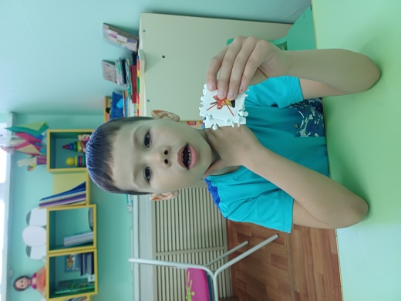 | Характеристика работы голосовых складок – звук Ш – глухой, т.к. голосовые складки не работают
4. Составление схемы и рассказ по составленной дорожке – ребенок с опорой на заполненную схему звука дает его полную артикуляционную характеристику.
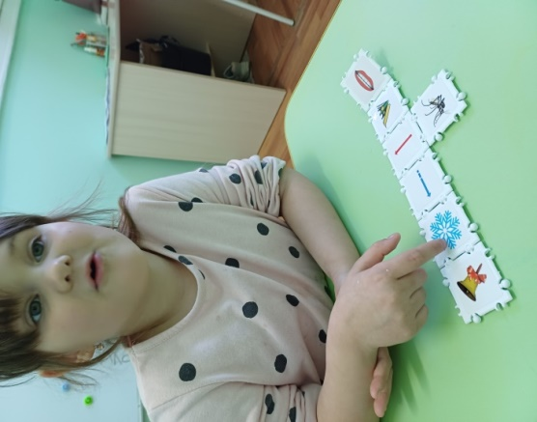 | 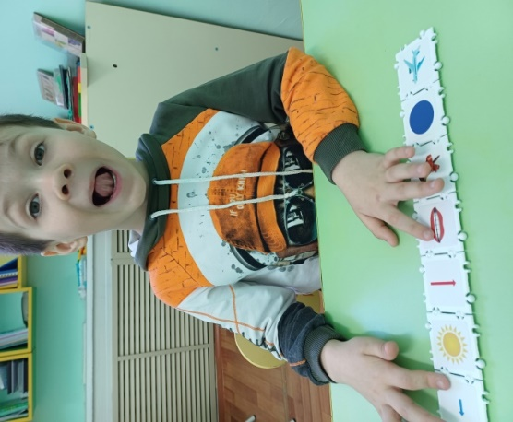

5. Закрепление через словесное описание артикуляции и самостоятельное воспроизведение – составление схемы.
На этапе автоматизации речевой материал подбирается таким образом, чтобы изучаемый звук находился в сильной позиции.
Используются различные игры на звукоподражание, прочтение слогов по схемам.
На этапе дифференциации звуков ребенок сравнивает схемы и соотносит условные обозначения – символы с полученными им самим ощущениями.
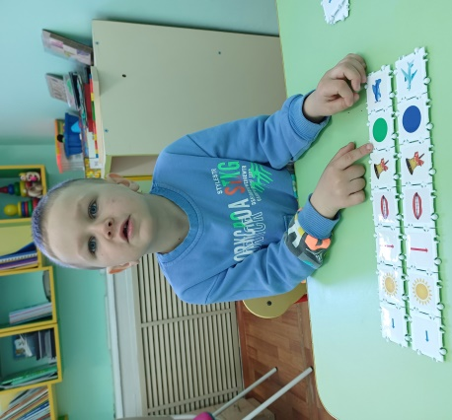 | Сравнение схем звуков Л, ЛЬ

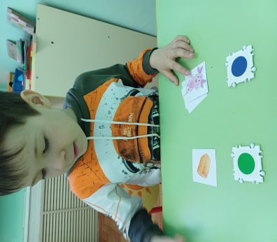 | 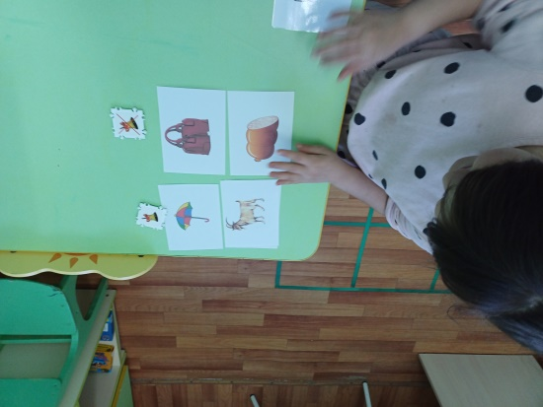
Дифференциация звуков по твердости – мягкости – Л - ЛЬ | Дифференциация звуков по глухости-звонкости –

Таким образом, работа по коррекции звукопроизношения с набором ТИКО помогает сформировать осознанные представления о положении органов артикуляции при произнесении этого звука, выработать тактильные и кинестетические ощущения, развивать речеслуховое внимание и память.
Ребенок с интересом включается в коррекционный процесс, благодаря конструкторской деятельности возрастает степень осознанности выполняемых действий, что в значительной мере повышает эффективность логопедической работы.

